Охрана здоровья детей - важнейшая задача, как воспитате-лей, так и родителей.
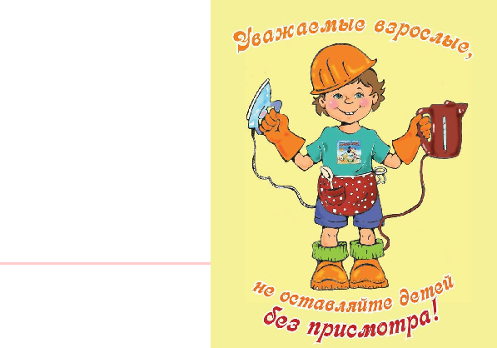
- связи с этим остро встает вопрос о про-филактике детского травматизма.

Невозможно водить ребенка все время за

руку.Необходимо

своевременно объяснить ему, где, когда и как он может попасть в опасную ситуацию.

- первичной профилактике детского травма-тизма большая роль отводится родителям.
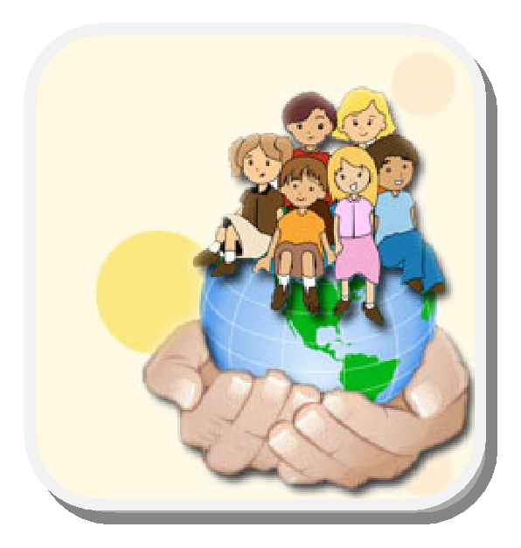

Многих серьезных травм можно избе-жать, если родители и воспитатели будут внимательно следить за своими детьми и за-ботиться о том, чтобы их окружение было безопасным. Взрослые обязаны предупре-ждать возможные риски и ограждать детей от них.

Большинство травм дети получают дома; многих из них можно избежать.
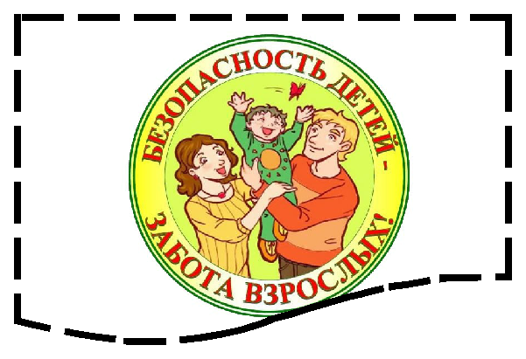

Муниципальное бюджетное общеобразовательное учреждение «Ленинская школа» Красногвардейского района Республики Крым
(МБОУ «Ленинская школа»)

Профилактика детского травматизма
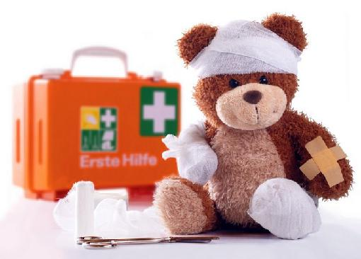

Основные виды травм, которые дети могут получить дома, и их причины:

- ожог от горячей плиты, посуды, пищи, кипятка, пара, утюга, других элек-троприборов и открытого огня;

- падение с кровати, окна, стола и ступенек;

- удушье от мелких предме-тов (монет, пуговиц, гаек и др.);

- отравление бытовыми хи-
мическимивеществами

(инсектицидами, моющими жидкостями, от-беливателями и др.);

- поражение электрическим током от неисправ-ных электроприборов, обна-женных проводов, от втыка-ния игл, ножей и других металлических предметов в розетки и настенную про-водку.

Ожоги

Ожоги, включая ожоги паром, - наиболее рас-пространенные травмы у детей. Сильные ожоги оставляют шрамы, а иногда могут привести к смер-тельному исходу.

Ожогов можно избежать, если:

держать детей подальше от горячей плиты, пищи и утюга;

устанавливать плиты достаточно высоко или откручивать ручки конфорок, чтобы дети не могли до них достать;

держать детей подальше от открытого огня, пла-мени свечи, костров, взрывов петард;

прятать от детей легковоспламеняющиеся жид-кости, такие, как бензин, керосин, а также спички,

Падения

Падение - распространенная причина ушибов, переломов костей и серьезных травм головы. Их можно предотвратить, если:

- не разрешать детям лазить в опасных местах;
- устанавливать огражде-

ния на ступеньках, окнах и балконах.

Разбитое стекло может стать причиной порезов, потери крови и заражения. Стеклянные бутылки нужно держать подальше от детей

- младенцев. Нужно учить маленьких детей не прикасаться к разбитому стеклу.

Ножи, лезвия и ножницы необходимо держать в недоступных для детей местах. Старших детей надо научить осторожному обращению с этими предметами.

Можно избежать многих травм, если объяснять детям, что бросаться камнями и другими острыми предметами, играть с ножами или ножницами очень опасно.

Острые металлические предметы, ржавые банки могут стать источником заражения ран. Таких предметов не должно быть на детских игровых площадках.

Удушье от малых предметов

Маленьким детям не следует давать еду с ма-ленькими косточками или семечками. За детьми всегда нужно присматривать во время еды. Корми-те ребенка измельченной пищей.

Кашель, шумное частое дыхание или невозмож-ность издавать звуки - это признаки проблем с ды-ханием и, возможно, удушья, которое может при-вести к смерти. Следует убедиться, что с ребенком все обстоит благополучно. Если у него затруднено дыхание, нельзя исключить возможность попада-ния мелких предметов в дыхательные пути ребен-ка, даже если никто не видел, как ребенок клал что -нибудь в рот.

Отравление бытовыми химическими вещества-ми

Ядовитые вещества, медикаменты, отбеливате-ли, кислоты и горючее, например керосин, ни в ко-ем случае нельзя хранить в бутылках для пищевых продуктов - дети могут по ошибке выпить их. Такие вещества следует держать в плотно закрытых мар-кированных контейнерах, в недоступном для детей месте.

Отбеливатель, яды для крыс и насекомых, керо-син, кислоты и щелочные растворы, другие ядови-тые вещества могут вызвать тяжелое отравление, поражение мозга, слепоту и смерть. Яд опасен не только при заглатывании, но и при вдыхании, попа-дании на кожу, в глаза и даже на одежду.

Лекарства, предназначенные для взрослых, мо-гут оказаться смертельными для детей. Медикамен-ты ребенку нужно давать только по назначению врача и ни в коем случае не давать ему лекарства, предназначенные для взрослых или детей другого возраста. Хранить медикаменты необходимо в ме-стах недоступных для детей.

Неправильное применение и передозировка ан-тибиотиков могут привести у маленьких детей к глухоте.

Поражение электрическим током

Дети могут получить серьезные повреждения, воткнув пальцы или какие-либо предметы в элек-трические розетки; их необходимо закрывать, что-бы предотвратить поражение электрическим током. Электрические провода должны быть недоступны

детям - обнаженные провода представляют для них особую опасность.

- помните, ЗДОРОВЬЕ ДЕТЕЙ В НАШИХ С ВАМИ РУКАХ!

